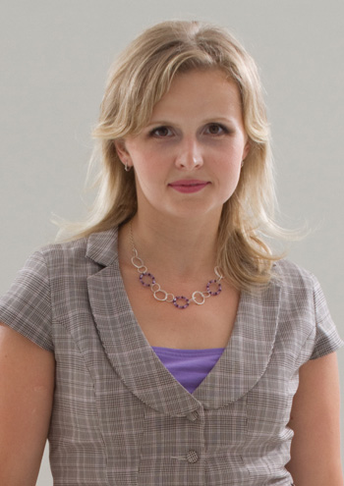
МАРИЯ АЛЕКСАНДРОВНА МАКЛАГИНА
Директор по маркетингу и совладелец компании «Агентство правовой информации» (сокращенно «АПИ»).
Родилась 1 февраля 1974 года в городе Нижнем Новгороде. В 1996 году окончила НГТУ по специальности «конструктор радиоэлектронной аппаратуры». В 2002 году в НФ ВШЭ получила второе высшее образование по специальности «менеджер маркетинга». Прошла стажировку в Германии как участница проводимой НГТУ Президентской программы подготовки кадров – 2004. С 2003 года занимает пост директора компании «АПИ» по маркетингу. Замужем, двое детей.
О компании «АПИ» Мария Александровна говорит так: «АПИ – это мой младший ребенок. Я его вырастила: И ребенок, надо признаться, вырос замечательный: теперь это крупная, устойчивая и честная компания!»
Действительно, сил положено немало: вся трудовая деятельность Марии прошла и идет в этой компании.
Мария Александровна никогда не останавливается в своем развитии и в развитии компании. «Развитие – это мой образ жизни, – замечает она. – Мне кажется, что я никогда не смогу остановиться на достигнутом, всегда буду стремиться к новому. А иначе жизнь станет скучной и потеряет свои краски!»
Теперь она увлеченно развивает сразу несколько направлений, занимается и продажами, и продвижением, изучая конкурентов и рынок в целом.
С 2006 года Мария Александровна является главным редактором издаваемой для руководителей и бухгалтеров газеты «Папирус».
С 2013-го – преподает в MBA (ведет программу «Практический маркетинг»).
Идею о необходимости учиться и развиваться, всегда делая выбор в пользу новых технологий и автоматизации, она пропагандирует среди своих сотрудников.
Маклагина – яркий образ современного управленца: лидер по натуре, грамотный руководитель, ориентированный на развитие, стремящийся быть во всем первым, а потому не боящийся экспериментировать и уверенно идущий к поставленной цели.
«Маша, – говорят о ней ее ровесники и партнеры по бизнесу, – необычайно разносторонняя личность. Ее хобби очень разнообразны, при том что она постоянно осваивает новые: катается на горных лыжах, играет на гитаре, поет, вместе с мужем берет уроки танцев, занимается фитнесом, дайвингом…»

